Tuần 3
Chủ đề: CA DAO DÂN CA
NHỮNG CÂU HÁT THAN THÂN
NHỮNG CÂU HÁT CHÂM BIẾM
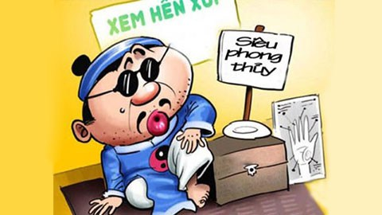
- TÌM HIỂU CHUNG
- HTDĐ: thơ lục bát
- PTBĐ: biểu cảm
- ĐỌC- HIỂU VĂN BẢN
Những câu hát than thân
- Bài ca dao 2
  - Nội dung: Lời người lao động thương cho thân phận những người khốn cùng và cũng là chính mình.
  - Nghệ thuật:
+ Điệp từ “thương thay”
+ Hình ảnh ẩn dụ, tượng trưng “con tằm”, “con kiến”, “con hạc”, “con cuốc”
+ Phép đối, từ láy gợi tả
→ Sự cảm thương, xót xa với nỗi khổ nhiều bề của thân phận những người lao động trong xã hội cũ.

Những câu hát châm biếm
- Bài ca dao 1
  - Nội dung: giới thiệu chân dung “chú tôi”
  - Nghệ thuật:
+ Phép liệt kê
+ Từ ngữ mỉa mai, nói ngược
+ Giọng điệu nhẹ nhàng, bỡn cợt.
→ Chế giễu, châm biếm hạng người lười biếng, nghiện ngập.
- TỔNG KẾT
- Nội dung
- Tố cáo, lên án xã hội phong kiến bất công, đàn áp người dân lao động nghèo khó.
- Phê phán thói hư, tật xấu của những hạng người và các sự việc đáng cười trong xã hội.
2. Nghệ thuật:
- Âm điệu thơ buồn, chua xót.
- Hình ảnh ẩn dụ, tượng trưng,...
- Nghệ thuật trào lộng giễu nhại, các BPNT,…
- LUYỆN TẬP
Học sinh làm phiếu bài tập

